Общество с ограниченной ответственностью «Метаплан»
630007, г. Новосибирск, ул. Октябрьская, д. 42, оф. 519
Эл. почта: metaplan@bk.ru , раб. тел.: +7 (383) 277-01-10
ИНН/КПП 5407954634/540701001

ООО «Метаплан» член Ассоциации «Гильдия проектировщиков Сибири» от 04.10.2017 СРО-П-51-5407954634-04102017-00197

Проект межевания территории
многоквартирного жилого дома №18
по улице Ленина в г. Бердске Новосибирской области

Текстовая часть

Директор ООО «Метаплан» | А. Е. Рублевский
Главный градостроитель проекта | К. Ю. Бровкин

г. Новосибирск – 2019 г.
Авторский коллектив

№ п/п | Должность | Ф.И.О. | Подпись
1 | Директор | А. Е. Рублевский
2 | Главный градостроитель проекта | К. Ю. Бровкин
3 | Градостроитель | Ю. П. Лазарева
4 | Кадастровый инженер | А. А. Ваганов

Перечень графических и текстовых материалов

№  п/п | Наименование | Шифр | № листа
Утверждаемая часть
1 | Чертеж межевания территории. М 1:1000 | ПМ-1-2019 | 1
2 | Текстовая часть проекта межевания | - | -
Материалы по обоснованию
3.1 | Чертеж, отображающий местоположение существующих объектов капитального строительства. М 1:1000 | МО ПМ-1-2019 | 1
3.2 | Чертеж границ зон с особыми условиями использования территории. М 1:1000 | МО ПМ-2-2019 | 2

Содержание

Введение………………………………………………………………………………………………...5
1. Сведения о границах территории, в отношении которой утвержден проект межевания………7
2. Перечень и сведения о площади образуемых земельных участков, в том числе возможные способы их образования……………………………………………………………………………….8
3. Перечень и сведения о площади образуемых земельных участков, которые будут отнесены к территориям общего пользования или имуществу общего пользования, в том числе в отношении которых предполагаются резервирование или изъятие для государственных или муниципальных нужд………………………………………………………………………………10
4. Вид разрешенного использования образуемых земельных участков в соответствии с проектом планировки территории………………………………………………………………………………12
Приложение 1…………………………………………………………………………………………13

Введение

Целью подготовки проекта межевания территории, в соответствии со статьей 43 Градостроительного кодекса Российской Федерации (далее – ГрК РФ) является выделение элементов планировочной структуры, установление границ территорий общего пользования, границ зон планируемого размещения объектов капитального строительства. Основная задача проекта межевания территории - установка границ образуемых земельных участков.
Основные направления градостроительного развития территории, в том числе размещение объектов местного значения, определены генеральным планом города Бердска, утвержденным решением седьмой сессии Совета депутатов города Бердска от 21.09.2006 № 133. В проекте также учтены решения проекта генерального плана города Бердска, разработанного АО «СибНИИградостроительства» в 2018 году и находящегося на стадии утверждения.
Предложения по размещению объектов местного значения и благоустройства территории в настоящем проекте разработаны в соответствии с требованиями местных нормативов градостроительного проектирования города Бердска, утвержденными решением Совета депутатов города Бердска от 15.04.2010 № 658.
Границы территории проекта межевания территории заданы администрацией города Бердска. Графическая часть проекта межевания территории подготовлена в соответствии с системой координат, используемой для ведения Единого государственного реестра недвижимости, а также с использованием топографического плана М 1:500, выданным администрацией города Бердска в рамках настоящей работы.
Характеристика современного использования планируемой территории. Территория проекта межевания расположена вдоль улицы Ленина города Бердска Новосибирской области и представляет собой часть застроенного жилого микрорайона, сформированного в советский период, а так же часть улицы Суворова. Территория ограничена с северо-востока существующей улицей Ленина, являющейся магистральной улицей городского значения, с юго-востока жилым микрорайоном. С юго-запада и северо-запада территория ограничена существующей жилой застройкой. Площадь территории 0,86 га.
В настоящее время на территории расположен 5-этажный многоквартирный жилой дом с одноэтажной пристройкой к нему, используемой для размещения кафе «У Елены». Наглядное представление о фактическом использовании территории дает фрагмент космоснимка, представленный на рисунок 1.

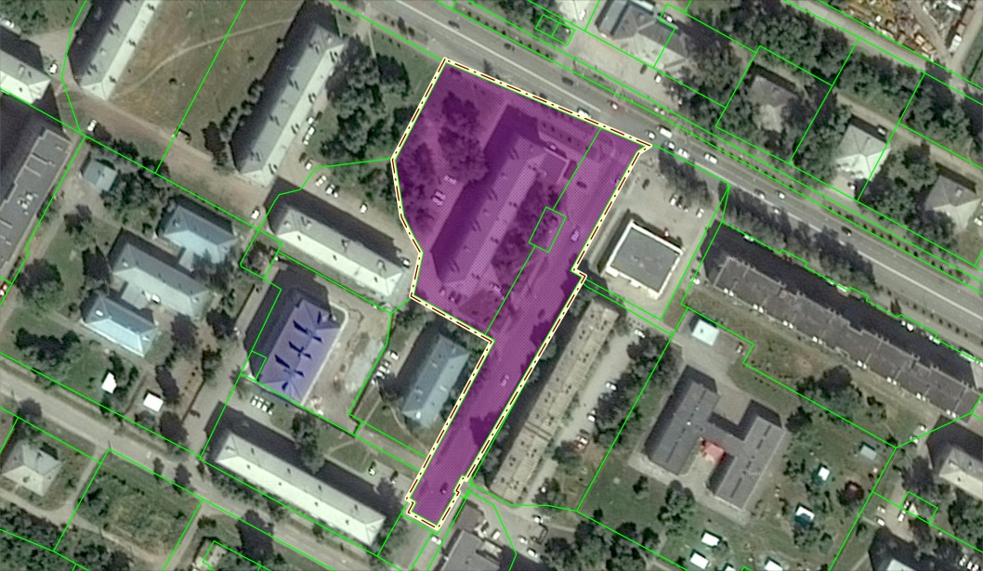
Рисунок 1. Фрагмент космоснимка территории проекта межевания

Территория не размежевана. Существующая улично-дорожная сеть сложилась на основании прежних проектных решений по формированию микрорайонного типа застройки. Улица Ленина входит в состав магистральных улиц, образующих планировочный каркас города, имеет асфальтовое покрытие проезжей части шириной 12 м. Вдоль улицы обустроен тротуар шириной 3 м. Улица Суворова имеет асфальтовое покрытие проезжей части и тротуаров. Ширина проезжей части составляет 9 м, ширина тротуаров от 1,3 до 1,9 м.
Пешеходное движение на территории организовано по тротуарам и дорожкам с твердым покрытием. Основные пешеходные потоки наблюдаются вдоль улицы Ленина.
По улице Ленина проходят 6 маршрутов автобусов и 5 маршрутных такси. По улице Суворова – автобус и маршрутное такси. Местоположение существующих объектов капитального строительства и элементов благоустройства отражено на чертеже МО ПМ-1-2019.
От инженерных сетей водоснабжения, водоотведения, теплоснабжения и электроснабжения в границах территории проектирования устанавливаются нормативные охранные зоны шириной 2-5 метров в зависимости от мощности линейного объекта. Указанные зоны графически представлены на чертеже МО ПМ-2-2019. Особо охраняемые природные территории в границах проекта планировки не установлены. Объекты культурного наследия в границах проекта планировки не выявлены.
Проектное решение по определению границ формирующих земельных участков основаны на требованиях местных нормативов проектирования города Бердска по обеспеченности объектов площадками благоустройства и парковочных мест. Результаты расчётов приведены в приложении 1.

1. Сведения о границах территории, в отношении которой утвержден проект межевания

Граница территории, в отношении которой утвержден проект межевания, закоординирована в с системе координат МСК НСО. Перечень координат поворотных точек границы территории проектирования представлен в таблице 1. Поворотные точки отражены на рисунке 2.

Таблица 1. Перечень координат поворотных точек
границы территории проекта межевания
Номер точки п/п | Координаты |  | 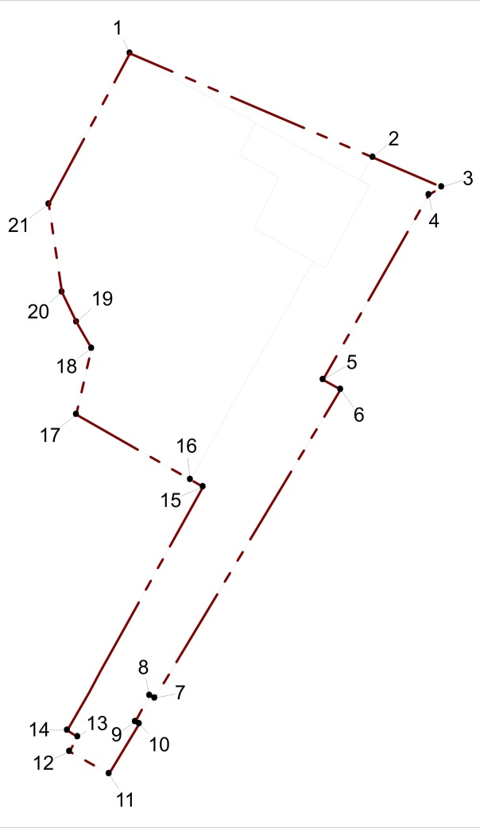
 | X | Y
1 | 2 | 3
1 | 458361,76 | 4208655,37
2 | 458334,22 | 4208719,74
3 | 458326,40 | 4208737,96
4 | 458324,29 | 4208734,57
5 | 458275,38 | 4208706,51
6 | 458272,79 | 4208711,19
7 | 458191,06 | 4208661,91
8 | 458191,80 | 4208660,58
9 | 458184,85 | 4208656,76
10 | 458184,27 | 4208657,82
11 | 458171,05 | 4208649,84
12 | 458176,97 | 4208639,36
13 | 458180,83 | 4208641,51
14 | 458182,56 | 4208638,77
15 | 458247,02 | 4208674,75
16 | 458248,95 | 4208671,36
17 | 458266,16 | 4208641,17
18 | 458283,67 | 4208645,21
19 | 458290,65 | 4208641,20
20 | 458298,56 | 4208637,37
21 | 458321,84 | 4208633,87
Рисунок 2. Поворотные точки границы территории проекта межевания

2. Перечень и сведения о площади образуемых земельных участков, в том числе возможные способы их образования

Проектом межевания территории образованы три земельных участка. Их перечень с указанием площади и возможных способов образования приведен в таблице 2. Настоящим проектом межевания предлагается, снять с кадастрового учета земельный участок с номером 54:32:010494:35.

Таблица 2. Перечень образуемых земельных участков
Условный номер ЗУ | Номер кадастрового квартала | Площадь ЗУ, кв. м | Возможные способы образования земельного участка
1 | 2 | 3 | 5
ЗУ-1 | 54:32:010494 | 4781,42 | Путем образования земельного участка из состава земель города Бердск
ЗУ-2 | 54:32:010494 | 657,31 | Путем образования земельного участка из состава земель города Бердск
ЗУ-3 | 54:32:000000 | 3143,36 | Изменение границ первого контура многоконтурного земельного участка с кадастровым номером 54:32: 000000:3406
ИТОГО: |  | 21490

Образуемые земельные участки закоординированы в с системе координат МСК НСО. Перечень координат поворотных точек границ образуемых земельных участков представлен в таблице 3. Поворотные точки отражены на рисунках 3, 4 и 5.

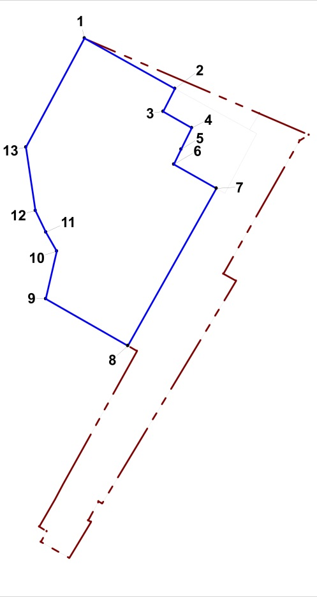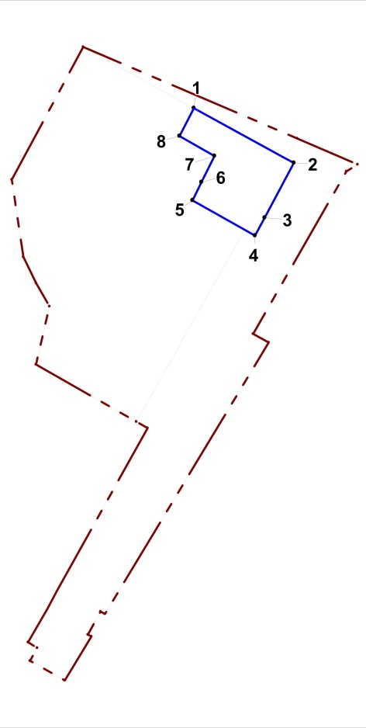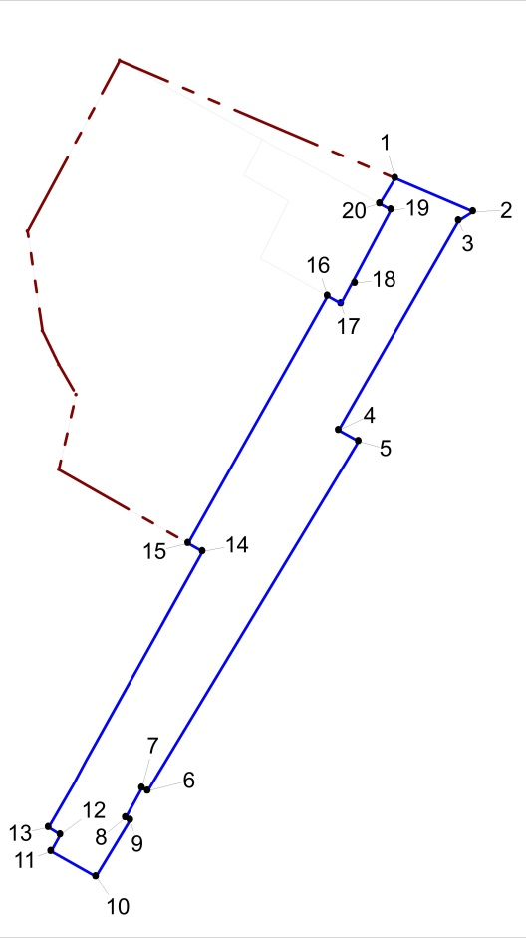
Рисунок 3. Поворотные Рисунок 4. Поворотные Рисунок 5. Поворотные
точки ЗУ-1 точки ЗУ-2 точки ЗУ-3

Таблица 3. Перечень координат поворотных точек образуемых земельных участков
Номер точки п/п | Координаты
 | X | Y
1 | 2 | 3
Условный номер земельного участка – ЗУ-1
1 | 458361,76 | 4208655,37
2 | 458343,34 | 4208688,66
3 | 458334,94 | 4208684,37
4 | 458328,94 | 4208694,86
5 | 458321,04 | 4208690,96
6 | 458315,56 | 4208688,26
7 | 458306,73 | 4208703,93
8 | 458248,95 | 4208671,36
9 | 458266,16 | 4208641,17
10 | 458283,67 | 4208645,21
11 | 458290,65 | 4208641,20
12 | 458298,56 | 4208637,37
13 | 458321,84 | 4208633,87
Условный номер земельного участка – ЗУ-2
1 | 458343,34 | 4208688,66
2 | 458326,84 | 4208718,76
3 | 458310,34 | 4208709,96
4 | 458304,95 | 4208707,09
5 | 458315,56 | 4208688,26
6 | 458321,04 | 4208690,96
7 | 458328,94 | 4208694,86
8 | 458334,94 | 4208684,37
Условный номер земельного участка – ЗУ-3
1 | 458334,22 | 4208719,74
2 | 458326,40 | 4208737,96
3 | 458324,29 | 4208734,57
4 | 458275,38 | 4208706,51
5 | 458272,79 | 4208711,19
6 | 458191,06 | 4208661,91
7 | 458191,80 | 4208660,58
8 | 458184,85 | 4208656,76
9 | 458184,27 | 4208657,82
10 | 458171,05 | 4208649,84
11 | 458176,97 | 4208639,36
12 | 458180,83 | 4208641,51
13 | 458182,56 | 4208638,77
14 | 458247,02 | 4208674,75
15 | 458248,95 | 4208671,36
16 | 458306,73 | 4208703,93
17 | 458304,95 | 4208707,09
18 | 458310,34 | 4208709,96
19 | 458326,84 | 4208718,76
20 | 458328,28 | 4208716,13

3. Перечень и сведения о площади образуемых земельных участков, которые будут отнесены к территориям общего пользования или имуществу общего пользования, в том числе в отношении которых предполагаются резервирование или изъятие для государственных или муниципальных нужд

Границы территории общего пользования на территории проектирования установлены красными линиями в соответствии с ч. 2 п. 2 ст. 43 ГрК РФ. Поворотные точки красных линий приведены в таблице 4 и отражены на рисунке 6.

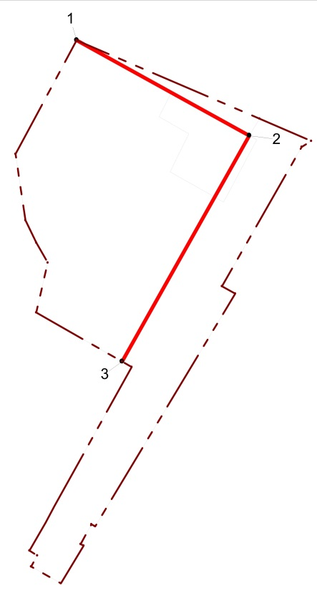
Рисунок 6. Поворотные точки красных линий
Таблица 4. Перечень координат поворотных точек красных линий
Номер точки п/п | Координаты
 | X | Y
1 | 2 | 3
1 | 458361,76 | 4208655,37
2 | 458326,84 | 4208718,76
3 | 458248,95 | 4208671,36

Образуемый земельный участок с условным номером ЗУ-3 отнесен к территориям общего пользования. Перечень координат поворотных точек границ участка представлен в таблице 3. Поворотные точки отражены на рисунке 5.
На территории образуемого земельного участка с условным номером ЗУ-1 устанавливается публичный сервитут для обеспечения проезда к многоквартирному жилому дому по адресу: ул. Ленина, д. 16а с улицы Суворова. Его координаты в системе МСК НСО приведены в таблице 5 и на рисунке 7.
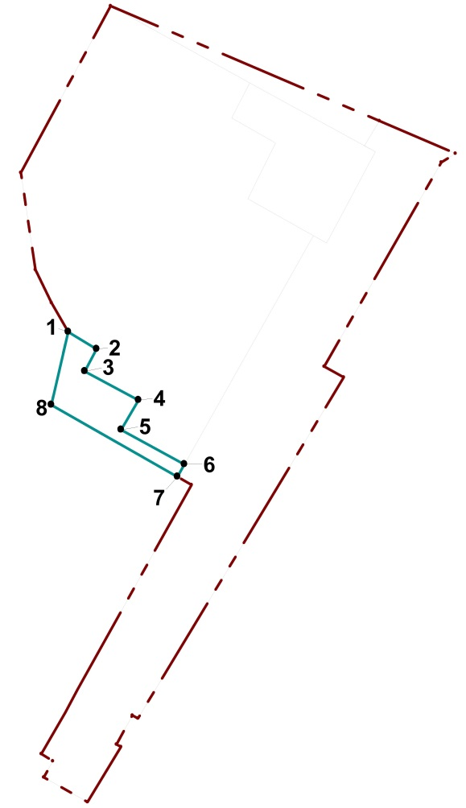
Рисунок 7. Поворотные точки публичного сервитута

Таблица 5. Перечень координат поворотных точек публичного сервитута
Номер точки п/п | Координаты
 | X | Y
1 | 2 | 3
1 | 458283,67 | 4208645,21
2 | 458279,52 | 4208652,01
3 | 458274,22 | 4208649,15
4 | 458267,29 | 4208662,05
5 | 458260,21 | 4208657,88
6 | 458251,92 | 4208673,04
7 | 458248,95 | 4208671,36
8 | 458266,16 | 4208641,17

4. Вид разрешенного использования образуемых земельных участков в соответствии с проектом планировки территории

Перечень земельных участков, образуемых настоящим проектом межевания, с указанием вида разрешенного использования в соответствии с проектом межевания территории приведен в таблице 6.

Таблица 6. Виды разрешенного использования образуемых земельных участков, в соответствии с проектом межевания территории
Условный номер ЗУ | Вид разрешенного использования
1 | 2
ЗУ-1 | Многоквартирный дом со встроенными помещениями объектов, обслуживающих жилую застройку
ЗУ-2 | Предприятие общественного питания (ресторан, кафе, столовая)
ЗУ-3 | Улица, зеленые насаждения, подземные коммуникации, светофорные объекты, дорожные знаки, остановочные пункты общественного транспорта, объекты рекламы и временные объекты в соответствии с нормативными и санитарными требованиями

Приложение 1
Наименование | Принято по ПМ |  | Норматив |  | Нормативный документ | Примечание
Минимальный отступ от застройки красной линии | 6 м |  | 6 м |  | ПЗЗ
Площадь образуемых участков
Площадь участка ЗУ-1 | 4781,42 м² |  | не меньше 3258 м² |  | ПЗЗ
Площадь участка ЗУ-2 | 657,31 м² |  | не меньше 308 м² |  | ПЗЗ
Площадь участка ЗУ-3 | 3143,36 м² |  | - |  | - | Площадь ЗУ указана только в границах первого контура многоконтурного земельного участка с кадастровым номером 54:32: 000000:3406
Расчетные показатели допустимого уровня обеспеченности в области жилищного строительства
Площадки общего пользования, в том числе:
Парковки | 30 машино-мест; 385,35 м² |  | 27-30 машино-мест |  | Местные нормативы градостроительного проектирования города Бердска Новосибирской области | 0,5м.м./кв. (для кв. с S<40м2); 1м.м./кв. (для кв.>40 м²). При учете, что в здании 80 кв. (53кв.<40м²; 27кв.>40м².(≈60м.м.)). Обеспеченность принимается в границах ЗУ для жилых домов не менее 50% от расчетного количества
Озеленение | 1552,87 м2 |  | 1440 м2 |  |  | 6м²/чел. При учете, что в жилом доме живут ≈240 чел.
Площадки, в том числе: | принятая площадь | принятое расстояние | мин. площадь | мин. расстояние до окон
Площадки для выгула собак | - | - | 24 м² | 40 м |  | 0,1м²/чел.
Площадки для игр детей | 170,42 | 17 м | 168 м² | 12 м |  | 0,7м²/чел.
Площадки для отдыха взрослого населения | 48 м² | 30 м | 24 м² | 10 м |  | 0,1м²/чел.
Физкультурно-спортивные площадки | 241,9 м² | 17 м | 240 м² | 10-40 м |  | 1м²/чел.
Хозяйственные площадки (контейнерные) | 15,54 м² | 20 м | 14,4 м² | 20 м |  | 0,06м²/чел.
Расчетные показатели допустимого уровня обеспеченности в области предприятий общественного питания
Парковки | 4 машино-места; 44 м²  (в переделах ЗУ)  3 машино-места, 30м²  (за пределами ЗУ) |  | 10 машино-мест |  | СП-42 «Градостроительство» | 1 м.м. на 4-5 посетителей

